Lunes
11
de Enero

Quinto de Primaria
Educación Socioemocional

Recordar es volver a vivir. Parte 1

Aprendizaje esperado: Reconoce cuando está agitado y cuando está en calma, así como la situación que provocó dicho estado de ánimo. Describe cómo se expresan ambos estados en el cuerpo, voz y conducta.

Énfasis: Reconoce cuando está agitado y cuando está en calma, así como la situación que provocó dicho estado de ánimo. Describe cómo se expresan ambos estados en el cuerpo, voz y conducta.

¿Qué vamos a aprender?

Reconocerás cuando estás agitado y cuando estás en calma, así como la situación que provocó dicho estado de ánimo.

Durante estos primeros días, haremos un repaso de lo visto hasta ahora en clase. Por si te quedaste con dudas o por si ya se te olvidó.

¿Qué hacemos?

Vamos a recordar lo que debes hacer cuando quieres rendirte, cuando sientes ansiedad, o cuando tu mente esta agitada, para ello, observa el siguiente video del segundo 0:14 al minuto 1:38

- En los zapatos del otro.
https://youtu.be/34Dom-s5kSw

Cuando recordamos experiencias pasadas, además de recordar lo que pasó, recordamos lo que sentimos en ese momento, también lo que aprendimos y eso nos ayuda en situaciones presentes y futuras.

En clases pasadas también aprendiste la diferencia entre un buen trato y un mal trato, que una acción de buen trato nos ayuda, haciéndonos sentir en calma, cuando eso sucede nuestro cuerpo se relaja y prestamos mayor atención a las cosas que nos interesan, favoreciendo el bienestar, el observar y reflexionar sobre lo que sentimos nos ayuda a identificar las emociones en nuestro cuerpo y saber cómo se expresan en nuestra voz y en nuestra conducta.

Para recordar el tema, te invito a ver el siguiente video del minuto 2:13 al 8:13

- Un mar de emociones.
https://youtu.be/ePhlgt_eZJI

Lo mejor del método que la tortuga mayor le enseñó es que no necesitamos ser tortugas para aplicarlo.

Pero recordemos bien la técnica, para que no se nos olvide.

- ALTO: Detengo lo que esté haciendo para evitar que la mente se siga agitando.

- RESPIRO: Para poder regresar a la calma. Hacer tres inhalaciones y exhalaciones largas.

- PIENSO: ¿CÓMO ME SIENTO? Reconocer las emociones y sentimientos, me ayuda a trabajar con ellas, a transformarlas de obstaculizar a ayudar y abrir opciones.

- ACTÚO: Hago algo al respecto de lo que está sucediendo.

Habrá veces que necesitemos un tiempo fuera y espacio para regresar a la calma y pensar, para ello, podemos alejarnos un poco, ir a nuestra habitación para estar unos instantes a solas. Nuestra mente es ese caparazón, podemos meternos a ella y refugiarnos cada vez que lo necesitemos. Escuchar música, pintar, bailar, hacer alguna actividad que disfrutemos en casa, ayuda muchísimo a eso, la actividad física también ayuda mucho.

Te invito a que te ejercites, observa el siguiente video.

- Ejercitarse, canta con Once Niños.
https://youtu.be/VDVpMXnZwoI

Espero que te sientas con la energía muy alta y tú mente se sienta tranquila.

Tengo un recuerdo más para ti, observa el siguiente video del minuto 22:50 al 23:33

En los zapatos del otro.
https://youtu.be/34Dom-s5kSw

Hoy recordamos lo que se siente estar agitado o en calma, y cómo podemos volver a un estado de bienestar.

Gracias por acompañarme en esta aventura, la cual apenas va comenzando. Practica en tu casa ser como Teresa la tortuguita, cuando tus emociones te hagan sentir muy agitadas y agitados.

¡Buen trabajo!

Gracias por tu esfuerzo.

Para saber más:
Lecturas
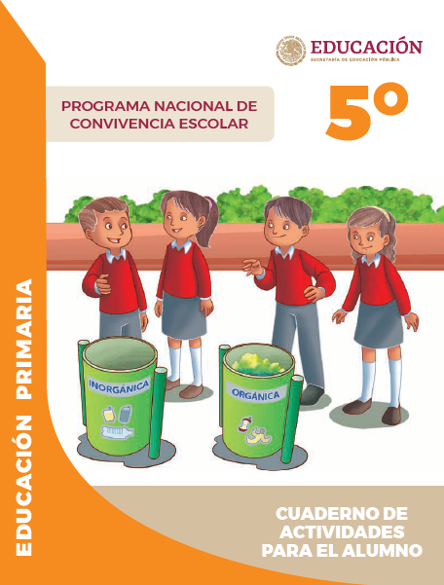
https://www.gob.mx/cms/uploads/attachment/file/533117/5o_Cuaderno_PNCE_2019.pdf

